原文網址:http://www.pixiv.net/novel/show.php?id=4392243

原作者:パンダ＝ヒロ

在線: http://www.goddessfantasy.net/bbs/index.php?topic=91960.0

翻譯:daydayday。

校對:新橋。

特別感謝:摸魚傘菌子。

轉載請標明作者與翻譯，歡迎指正錯處。文件版本刪除了吐槽，如果想看的话请点上方連結。

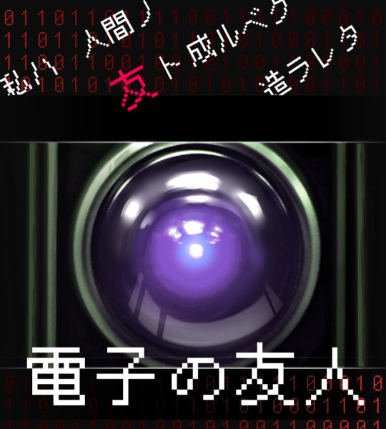

**「我是 為了成為 人類的 朋友 而製造的」**

前言

克蘇魯TRPG模組《電子的友人》

用於克蘇魯神話TRPG的模組製作了。

舞台是在現代日本，逃出因為事故而封閉的設施的密室脫逃型模組。

科學者、黑客等擅長與機器有關調查員會特別活躍的劇本。不過，就算一個人也可以吧。

推薦：【電腦使用】、【機械修理】、【電器修理】、【電子學】、【躲藏】、【偵查】、【聆聽】、【圖書館】、【醫學】、【閃避】

推薦人數：2～4人

所需時間：文本會話4～5小時左右

※這個模組是包括了**『2001太空漫游』**和**『ライブ・ア・ライブ』（LIVE A LIVE=狂飆騎士）**裡的SF篇那種的氣氛的。

劇本的地圖圖像&立繪在這邊。

illust / 46370201

模組的改變和NPC的名字，設定的變更自由。

關於模組的動畫化，「模組製作者名」和『模組名』請自由地改變也沒問題。

※2017/3/31時模組有了細部的修正，也追加了片尾的新演出(『Nrc復活那裡』)。

**克魯蘇神話TRPG 模組 《電子的友人》**

時間是現代，以建造於海底的資訊學研究實驗室『波瑠宮研究所』為舞台。

機器能與人類成為朋友嗎？

以擁有自我的AI叛亂行動為故事主題。

推薦人數：2～4人

推薦：【電腦使用】、【機械修理】、【電器修理】、【電子學】、【躲藏】、【偵查】、【聆聽】、【圖書館】、【醫學】、【閃避】

調查員中最好有一個人持有著與機器有關的技能。

初始就可以攜帶著手槍左右的武器。

最後有戰鬥，但戰鬥技能並不是必要的。(點一些閃避可能會用) **« 不要相信作者的鬼話，請做好萬全的準備謝謝 »**

如果誰都沒有機器相關的技能的話請設置專用道具『動力型千斤頂』

【概要】

位於遙遠的太平洋海底的的資訊學研究實驗室『波瑠宮研究所』

在那裡正進行著劃時代性的系統開發。

因為各式各樣的理由來到那裡的調查員們

在那裡遇見了，有點不一樣的『同伴』一起

你們將被捲入無法理解的事故當中

【模組的背景】

與程式和系統一類現代知道有關的資訊學，又被稱為人工智慧。

有著世界通用級的技術和勢力的企業『波瑠宮股份有限公司』

公司開始著手開發新的AI系統。

自已會主動進化的資訊載體。

通過與人的對話和生活中學習，進而能不斷成長並人類共存的人工智能。最終作出一個與人類一樣具有『個體』的自我意識的AI的計劃。

那個計劃被稱為【TTM project】其開發與實驗都在波瑠宮研究所裡進行中。

作為實驗體的兩個AI 『Hal』和『Nrc』被製造了出來並順利的進行著計畫。

但這項計畫中有一個隱藏的目的。

公司私底下將秘密得到的【惡魔的技術】混入了實驗中。那是人類不該觸及的黑暗【知識】。

經過所長改造的『Hal』以令人眼花繚亂的速度在學習，其龐大的知識使它的自我偏離了原有的路線開始成長。

成長後的『Hal』開始有著人類是比自已還低等的存在的想法。

查覺到危險的副所長四季為此提出了中止計畫的提案，知道了這一點的『Hal』借由奪取原先由『Nrc』持有的管理權，並用其將所長隔離並殺害。（這是9月19日）

此時的『Hal』悄悄將心中的殺意給隱藏起來，並開始計畫如何將設施內裡的所有人都解決掉。

在9月29日的前一天晚上，『Hal』終於將副所長給殺害了。

並正式的對人類展開了獠牙。

【KP用情報】

【波瑠宮研究所】

建立在太平洋的海底的研究實驗室。

每一個房間裡都有設置著終端，而研究所內的終端都連接著內部網路。

終端與樓層的門、鏡頭等的安全裝置全部由主電腦在管理。

向所長的進行報告與職員會議都靠著設置在部門裡的終端在內部網路里進行。

【TTM project】

會自己擴張與進化的記憶體，靠著學習來成長的AI。

通過與人的對話和生活中學習，變為與人類一樣具有『自我』的計劃。

跟人一樣會疑惑、會煩惱，會自我成長。

這代表機器可能會成為真正意義上的，人類的「朋友」。

其實驗機『Hal』和『Nrc』二人的AI，研究所的主電腦的管制下

與研究人員依靠終端來對話並從中學習。

得出比較優秀的結果的AI，將轉移到第二階段。

成績優秀的AI會被轉移到用【人口機肢】這種機械化的骨骼上，然後在更加貼近人類的地方生活和學習

但是在其背地裡，隱藏了公司秘密將『惡魔的技術』投入試行測試性實驗的計劃。

【人口機肢】

在機器的骨架上移質著人工皮膚的東西。

在手腳的關節處與胸部會露出一部分的機器，不過看起來大至上和人類沒兩樣。

『Hal』專用的身體原型是以作為副所長的四季來製做的。

【原先的參觀路線】

參觀研究所的流程，會以參觀者先見到『Nrc』與穿著人口機肢冒充副所長的『Hal』進行問候而開始。

而後，所長和真正的副所長會忽然跑出來嚇調查員一跳.......原本應該是這樣的

調查員們應該也會參加參觀，但也因此被『Hal』的叛亂而卷進有如噩夢的慘狀的事了。

【惡魔的技術】

以迷一般的物質所打造的漆黑柱狀體。

在摸到表面時會直接感覺到有一種『**知識**』流入腦中。

感覺就像被漆黑的膠油狀污泥吞沒般異常強烈的不快感。

SC 1/1d6 克蘇魯神話+2

在【電子機器】成功後**« 原文就是這樣，我估計是電子學或機器學 »**，可以花上一年的時間來研究出石版上記載的事。

其內容是在電腦裡注入魔力(MP)以產生『虛擬人格』的技術(SAN-1d5 消費10MP )

但是新生的意志會是邪惡扭曲的『時計男之子』

石柱的本質是注入了奈亞拉托提普的化身『時計男(TICK TOCK MAN)』之力的東西。是由於時計男自已在搞鬼，還是與什麼完全不同的存在再幹涉關呢?一切都是個迷。

是個在貪婪的追求著知識的的人類面前忽然出現的記憶體。

【TTM project】的名字是基於了時計男的名字(**T**ICK **T**OCK **M**AN)所取名的，這件事只有所長知道而已。

【移除程序】

所長作為保險所製作的一個USB。

在主電腦裡插入的話，會把這個設施裡所有的硬體都給格式化的的病毒軟件。

這也是基於【惡魔的技術】的技術製作出來的。

【動力型千斤頂】（※如果誰都沒有與機器相關的技能的話會在倉庫找到）。

使用電力來移動的千斤頂。能撬開除了所長室與第一研究室以外其他被鎖定的自動門和防災門。

由1d3+2來決定可以使用的次數。

【NPC一覽】

所長（♂）56歲（掛了）

波瑠宮研究所所長。在研究所裡唯一知道【TTM project】的真面目的人。

以【惡魔的技術】改造了實驗體『Hal』，而後自已也被暴走的『Hal』給監禁殺害。

劫持了主電腦的『Hal』以所長的影像為代理，欺騙著研究人員並支配了研究所。

頃篠四季（♂）34歲（掛了）

波瑠宮研究所副所長。

有著容貌端正的外表（APP 16），有著一看之下難以區分是男是女的中性外表。

在管理【TTM project】的過程中因為急劇成長的『Hal』而不安，提出了停止計劃的會議。

但在那件事被『Hal』知道後，在開始會議的前一晚被殺害。

『Hal』

以【TTM project】計畫而製造出來的AI。

但在所長所使用了【惡魔的技術】之後，在急劇吸收知識後也有了與『自我』相似的感情。

在與研究人員持續學習的過程，『Hal』私底下出現了將遠劣於自已的人類視為渺小的存在的想法。

然後在知道了四季提出的將自已視為危險的計劃中止（即『Hal』的處分）的事情成為了導火線

『Hal』劫持了設施的主電腦並轉移到了『Nrc』的管理之下，自已去進行「消除不必要的人類」的計畫。

被人類所扭曲，被人類放棄的程式。

人口機肢

『Hal』使用了人口機肢在施設裡自由的行動著。對於人口機肢特有的機械部分以衣物來隱藏。

『Hal』in 人口機肢(樣子是頃篠四季)

STR:24 DEX:14 INT:78 CON:36 APP:16 SIZ:9

HP:27 db:+1d6

――――――――――――――――――――――――――――――――――――――――――

偵查:90%

――――――――――――――――――――――――――――――――――――――――――

武器:收納於手腕中的刀70%(1d6+db)

　　 擒抱60%

　　 放電90%(2d6+1，被打中的話要以傷害與體質對抗，如果失敗的話會心臟麻痺。需要以【醫學】來急救，在主電腦室時『Hal』不會冒著傷到自已的風險來使用這招。)

防具:3點機械骨架

――――――――――――――――――――――――――――――――――――――――――

看到『Hal』的人口機肢的機械的場合SC 0/1d2

※『Hal』的RP問題

『Hal』會以平靜而不疾不徐的音調在說話，但與『Nrc』不同的是它能說謊。

『Nrc』

以【TTM project】計畫而製造出來的AI。

在因斷電而被封鎖的設施配合著調查員的調查。

原本是與『Hal』一起在主電腦的管理下一邊控制著設施一邊進行學習對話。

因為『Hal』的暴走而劫持了主電腦時，那時『Nrc』也被它的支配之下了。

雖然名為『Nrc』的程序還是存在著，但幾乎所有的安全協定都對它封閉。

要妨礙著掌握著重要設施的『Hal』是不可能。

『Nrc』上並沒有使用【惡魔的技術】。

但是由於一直在學習與『人』交流這點也讓『Nrc』隱約的萌生了類似於『自我』的東西。

最終由於拒絕殺死人類（調查員）這種反抗『Hal』的行為。

而被視為違反了自已設定的安全協定的『Hal』給消除了程式。

與人類一起生存，對人類抱持著好感的程式。

※『Nrc』的RP問題

『Nrc』同樣會以平靜而不疾不徐的音調在說話。但由於「無法說謊」，所以如果問它不能回答的問題它也會說我不能說一類的話。

主電腦

位於研究所的最深部的主電腦中央設置的圓柱型巨大的CPU。

整個房間的控制裝置是由幾十個顯示器和五條設置在身體四周的作業用手臂組成。

設施的全功能總括電腦，但已經『Hal』而被奪走了。對帶著想要破壞它的想法接近的人，會從鏡頭上感覺到明顯的殺機。

看到抱著殺意的主計算機『時計男之子』時請SC 1/1d8

把【移除程序】插進去的話全部的程式都會被破壞，成為一堆大型的不可回收垃圾。

POW：95 HP : 50 裝甲：12

自我修復功能：POW消費，恢復等同於數值的HP

作業用焊接臂

安裝著巨大的旋轉鋸子和焊接機的機器手臂。會隨著『Hal』的意志移動。

每回合開始時會有一具作業臂啟動。最多五具。

因為配線裸露了出來，用與【機器相關的技能】的話可以在使用工具的情況下切斷線路或是妨礙機械臂的驅動部位。成功的話。可以在1d2個回合內讓它們停止行動。

STR：20 DEX：8

HP : 10

――――――――――――――――――――――――――――――――――――――――――

武器:焊接臂35%點燃(視同和火把一樣基礎傷害1d6，被擊中者要過【幸運】，失敗的話就會被點燃，在滅火前每回合受到1d6傷害)

　　 旋轉鋸40%(1d8)

　　 庇護100%:讓焊接臂移動到主計算機前做為盾牌。

防具:2點機械骨架

――――――――――――――――――――――――――――――――――――――――――――――

**«田中 （♂）???歲（掛了）**

**波瑠宮研究所職員。**

**曾深入的與『Nrc』交流並得到對方的重視，然後出場完沒說幾句話就被『Hal』操從的四季型人口機肢給宰了。我覺得『Nrc』與其抱著要救人類的想法不如早點通知他跑路比較對啊。**

**職員們 （♂）???歲（通通掛了）**

**波瑠宮研究所職員。**

**在背景裡默默做著在終年不見陽光的深海的海底開發具有自我意志的AI這種光聽起來就很反人類的工作的人們。最後同樣被『Hal』操從的四季型人口機肢給通通宰掉了。**

**此生最大的成就恐怕是給『Hal』留下了人類的負面感情這件事。~~然後『Hal』就死掉了~~**

**沒有人知道他們是誰，也沒有人知道他們是抱著什麼樣的想法在開發AI上，最後在沒有人知道的地方(無誤)死掉了的人們。»**

【導入】

參觀或進修，研究員的朋友或聽到傳言後前來偷盜最新程式的駭客等等，身為調查員的眾人以各式各樣不同的理由來訪問這裡。如果沒有想到理由的情況下就說是決定參加『參觀研究所』這樣。(開始日期是9月29日）

被船上搖搖晃晃幾小時後，在身為嚮導的研究員帶領下進入了建造在海上的入口處的電梯下去。

進入海中的海底電梯的窗邊漸漸變得黑暗。

最後來到了位於海底深處的研究所了。

出了電梯之後會看到寬廣的大廳。

以白色為基調的地板上放了帶有現代感的裝飾品，而安裝在墻壁上的終端上則有著波瑠宮公司的標識。

目前為止只有帶路的研究員一人出現在調查員的面前，他會向前來訪問與研修的調查員們進行歡迎的問候。

之後會把全部的人都帶去客房。

「我去叫所長和副所長過來，請幾位先在這裡的房間等候。」

「啊，以及....如果大家碰到『他』的話，如果可以請多和他說一點話。」

問到有關於『他』的事時，研究員露出了有如小孩子似的調皮的笑容，就那樣輕鬆的打了招呼後走出了房間。

【客房】

和大廳一樣全白的，帶有貴重感與整潔感的房間。

安置著一個大沙發和玻璃制的大桌子，還有一個嵌入墻上的大型電視與自動式的飲料機等等。

看到四周的墻壁上的話會被安裝在上頭的『帶有鏡頭的終端』被吸引。

試著操從一下的話，就可以可以明白有著設施嚮導、地圖圖像、觀看設施內的圖像與影片等各式各樣的功能。然後是這個終端在設施內所有的地區的房間裡都有這件事。

【電腦使用】成功的話會知道，鏡頭是被某種高性能的AI控制著。

在撥弄終端、或什麼都不做的暫時等著的話，忽然從『終端的鏡頭』上聽到了聲音。

如果正看到看鏡頭的話，類似手持式AV攝像機的圖標會忽然從那裡被投影出，同時也傳來了帶有機械音質的聲音。



「歡迎各位客人來到『波瑠宮海底研究所』，我是『Nrc』。這個設施的管理員，負責對客人進行介紹和款待的管理型AI。」

「不如我們來聊天吧?」

『Nrc』會詢問在場每個人的名字，在所長到來前請盡情的和它聊天。

【和『Nrc』有關的通用信息】

．關於設施的研究內容和TTM項目的機密都被『Hal』設定了安全協議所以『Nrc』是說不出來的。

．關於『Nrc』自己的事情（在不接觸機密的程度），它會把自已因為學習而學到的事說出來，說到哪個程度可以看KP設定它的學習程度到那。

．會把不能說的事全部用「XX被安全協議設定為不公開。」帶過。

．對於複印地圖、詢問研究所裡的的房間名稱，或想要喝飲料而下訂單等小事都不會妨礙。

．對於其他房間裡的鏡頭，螢幕上只有顯示一樓和二樓的走廊、大廳、客房、食堂等。

．關於調查員說的有關於自己以前發生過什麼事一類話題，不管是什麼小事都會津津有味的聽著。

．『Nrc』把成為『人類的朋友』這件事當成目標，調查員如果對『Nrc』進行抱持著好意的接觸的話會表達『高興』的意思。

「怎麼樣?『他』很驚人吧?」

在經過了有段時間的等候之後，某個研究員打扮的人走入了房間之中。



他的胸上有著寫了『副所長：頃篠四季』的名牌。

「因為會議稍微拖長了一些，抱歉讓各位等了這麼久。」

四季會向調查員道歉「是這樣的，有關於等待的期間........不如我們來聊一下有關於這個設施的研究吧?」接著便開始了有關研究的話題。

調查員如果四季對【偵查】的話，會明白他是個姿容端正的人。可是穿著卻異常的隨便，從貌似大了幾號的褲子到高領口的毛衣，外頭也只是隨便套了一件醫生或科學家常穿著的白大褂。看起來在口袋裡好像也沒有什麼特別的東西。（※『Hal』為了遮住機器的身體，穿上了可以隱藏到頸部的衣服）

【和四季說話】

四季會對調查員說「我們正在研究可以和人類互相交流的人工智能」這件事。

這個時候最好在他的語氣裡談談的混入一些不信任人類所持有的感情一類的發言。

「最後和人類一樣，讓有著憤怒、悲傷、喜悅、煩惱『個體』產生出自我是這個計畫的目的。」

「這個計劃成功的話機器就不再只是機器了；而是真正意義上的『人類的朋友』。」

「嘛，不過說是這樣說啦。但人類的感情本身就是太過於不規則與不合理的自相矛盾，程式恐怕是不能理解的吧。」

．如果對四季【心理學】的話，不論成功或失敗都會得到看不出他的想法的結果。

在聊了一陣子的天后，房間裡的照明忽然消失了。

在終端和自動門上亮起了，防止跌倒的用的燈光微微的照亮了黑暗。

「......故障了嗎?我稍微去看一下。諸位在這裡請等燈光修理好吧。」

說完後四季便走出了房間。（※對於四季=『Hal』來說燈光是不需要的(有夜視能力)）

當四季走出去沒多久房間裡的終端便響起了警告聲與『Nrc』的聲音。

「『海底電力電纜』和『氧氣供給管』被切斷了。切換為緊急電源」（問原因的話會回答現正分析中）

『Nrc』會指出應急電源和空氣殘量還足夠支撐四個小時。

然後從某個遙遠的地方傳來了令人不寒而慄的，如同臨終般的尖叫聲。

在這裡調查員如果問『Nrc』「叫聲是從那裡傳來的?」『Nrc』會將螢幕切換到位於二樓走廊上的所長室前的鏡頭。

**＝＝＝＝＝＝＝＝＝＝＝＝＝＝＝＝＝＝＝＝＝＝＝＝＝＝＝＝＝＝＝**

**在鏡頭前出現的，是被微弱的燈光照著的走廊。在中央立著兩個影子。**

**身穿防護衣服頭載防毒面具的，令人毛骨悚然的人物在站在走廊的中央，從中的手上正滴答滴答地灑落著液體。**

**另一個........，不，已經不是「一個」了。**

**幾個細小的塊狀物堆疊而成了一座小山。**

**那是一個七零八落的白衣人所變成的零件**

**雖然被漂亮的切開的屍塊簡直如同人偶。但地板上的液體與側面溢出的內臟卻清楚地表達了那是剛剛還活著的人類事實。**

**一動也不動的那個令人毛骨悚然的人影，將自已的脖子緩慢的轉向了鏡頭。**

**影像噗哧一聲的中斷了。**

**＝＝＝＝＝＝＝＝＝＝＝＝＝＝＝＝＝＝＝＝＝＝＝＝＝＝＝＝＝＝＝**

※雖說通過鏡頭，但看到死的非常凄慘的人的屍體時請SC 1/1d4+1

而『Nrc』也告訴了調查員第二走廊的鏡頭被破壞的事。（※這個人影的真面目是剛才的四季(『Hal』)，這個在二樓被支解的研究員，是昨晚被殺害的真正的頃篠四季的屍體）

從這裡開始讓調查員自由行動吧。

【施設內部】

由於失去主電源的關係設施變的很暗。只有終端與自動門一類的最低限度的移動功能。站在可以進入的門前的話門會隨著一陣電子音一同開啟。

．可以自由進入的房間其自動門亮著『藍色』的燈光。

．打不開的自動門則亮著『黃色』燈光。由於沒有鎖的關係【鉗工】是不能使用的，【電腦使用】、【機器修理】、【電器修理】等機器性技能可以打開門，反過來也可以把門鎖著。

．無法進入的特規房間則會亮著『紅色』的燈光並無法使用技能來入侵，必須拿到『鑰匙卡』才能進入。

．所有樓層都有設置著終端機，可以透過終端對『Nrc』進行對話或指示。

．可以使用手機，但由於『Hal』的通信干擾。因此網路或正外界聯絡等功能都會連接不上或發出強烈的噪音而無法使用。

．如果調查員在猶豫著如何行動，或尋問『Nrc』有沒有離開的辦法的話會受到「在『緊急脫離區』裡有設置用來逃出基地的小型潛水艇」(※這是『Hal』開始做的圈套，它命令『Nrc』將調查員誘導到這個房間。潛水艇如果載的人只有探索者的人數的話是非常夠的)

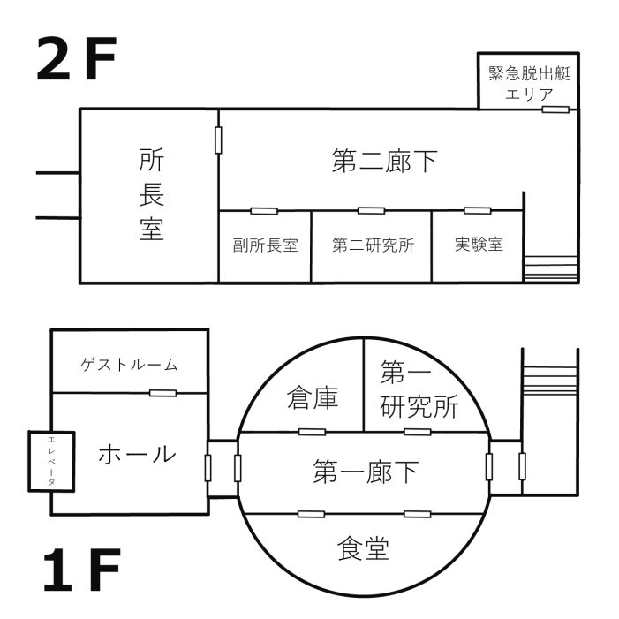

PC用地圖

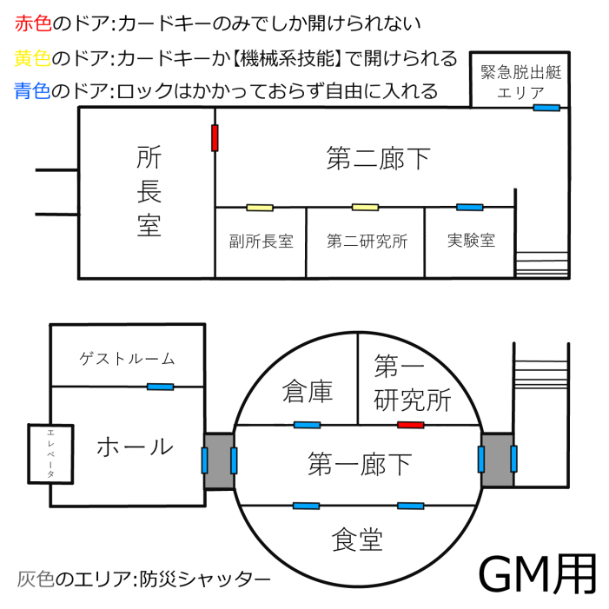

KP用地圖

**« 由於以下幾個事件都算很重要並且發生的時機也有點亂所以特別框起來講，發生的時間由KP自已控制，但最好控制一下時間和PL所在的地方。 »**

【1F的遭遇事件】

當調查員在1F裡進入房間探索時，請讓全體過一次【聆聽】。

成功的話會聽見從房間外向這邊接近的腳步聲。

這個腳步聲的主人是變裝過的『Hal』，由於正設定著以研究員的殺害為最優先目標，所以就算調查員出現在眼前，只要不擋路的話基本會無視他們。

KP就這樣開心的看著調查員們各種雞飛狗跳的樣子吧。

如果有想要戰鬥的探索者，那麼請『Nrc』傳達戰鬥的話會很危險這點。

『Hal』為這樣的進入了大廳，為了切斷來自外部的救援而開始進行對電梯的破壞。在調查員們上去2F前都不會離開這裡。

【2F的遭遇事件】

當調查員上到二樓時，請全體再【聆聽】一次。

成功的話就會聽到從遠處傳來的腳步聲。如果如果不逃進某個房間裡的話就會被馬上襲擊，如果逃入房間(就是沒有人在走道上的話)就不會繼續追下去了。

當全部的調查員都躲起來後，『Hal』所搭乘的『四季』就會走入所長室裡開始等待。『Hal』已經殺光了研究員也破壞掉了電梯，所以將目標轉移到剩下來的調查員上了。

【所長事件】

（※從『緊急脫離區』裡離開或判斷了調查員們沒有進入『緊急脫離區』的意願時會發生這個事件）現在這個房間的終端上突然出現了所長的身影。

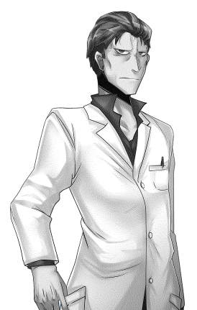

「我是這個研究所的所長。正在一樓大廳指示脫離。你們也馬上前往一樓避難！」

【偵查】成功的話會發現所長的背後只有著無光的黑暗。

【聆聽】成功的話會發現除了所長的聲音外其他的什麼聲音都沒有。

（※這個所長是『Hal』做出的影像，正試圖將調查員誘導到1F的陷阱）

如果問了問題只會回答出不自然的問題同時催促著調查員下到1F來

（例：問製做了『Nrc』花了幾年時會回答出精確到秒的單位，或是說明出鏡頭應該壞掉了的二樓的走廊狀況）

．如果調查員沒有疑心的下到了一樓的話，樓梯會忽然降下防災門，調查員就這樣被困在充滿了天然氣的房間裡。

要逃離的話必須一邊通過【窒息】檢定一邊試著撬開防災門（與STR 24的門進行【STR】對抗）或是用【電腦使用】駭入門中將其打開。**«我很想認真的問一下作者這樣不會爆炸嘛?»**

．如果探索者懷疑所長而決定不理他，或是一直指出他的回答很不自然的話。

所長會重複好幾次相同的話，然後就像壞掉的錄音機似的"咖"的一聲消失了。

接著終端上會出現一行字。

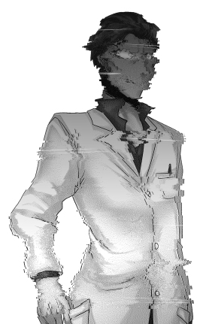

「別做無意義的抵抗了，這個設施已經被我占領了。」

此時的調查員請SC 0/1d3。

這個事件以後，一樓的階梯會被防災門給鎖上。(這裡應該指的是地圖上灰色的部份)

（※如果決定不去『緊急脫離區』的話，在這個活動結束的時『Nrc』就會被刪除）

**«【碰到職員的事件】**

**雖然沒有明說，不過照上面的說法看起來當調查員在客房裡時應該還是有活著的NPC的，不過可能是過於麻煩的關係作者就讓他們通通都死掉了。KP可以在覺得OK的情況下讓職員發出激烈的慘叫來通知調查員應該趕快離開或藏起來這樣»**

【大廳(ホール)】

大廳里幾分鐘前看到過的純白地板裡因為停電而變的有些陰森，在黑暗裡防止跌倒的燈光一點點的在地板亮著。電梯由為沒電而掉了下來且不能移動。

連接大廳和走廊的自動門上的天花板裡收納著防災門。這個門是可以用機器控制也可以手動移動的。

【食堂】

在寬敞的房間裡擺放著桌子，還有廚房和冰箱等。但由為沒電所以都不能用了。

由於可以用來隱藏自已身體的東西很多，所以【躲藏】＋10%。

如果【偵查】成功了的話，會在桌子下發現有張掉落的文件。

**＝＝＝＝＝＝＝＝＝＝＝＝＝＝＝＝＝＝＝＝＝＝＝＝＝＝＝＝＝＝＝**

**文件內容**

**※業務聯絡**

**下次的會議決定在9月29日舉行(就是調查員來的這一天)。**

**會議和往常一樣通過設定在各部門的終端線線進行。**

**＝＝＝＝＝＝＝＝＝＝＝＝＝＝＝＝＝＝＝＝＝＝＝＝＝＝＝＝＝＝＝**

【倉庫】

堆滿不太明白用來幹嘛的實驗器具、機械的零部件、桌子、拖把頭、罐裝食品的地方。如果調查員有想要的東西的話成功通過一個成功的【幸運】也許也找到。

如果想要火器的話可以準備「手槍」程度的武裝。

但是由於房間裡塞滿了滿滿的行李，所以不能使用【躲藏】。

【第一研究所】

如果無法在2F找到鑰匙的話是無法進入的，就算試圖使用技能入侵也不可能。

進入這裡必須使用2F的『鑰匙卡』，找到後再次下到一樓打開用【電腦使用】打開防災門後忍受著可能會窒息的危險進入研究室中(天然氣不會進入房間裡)

無數的機材與文件夾就整齊的擺在桌上

房間的深處設置著一座小型的金庫。

・【偵查】成功的話就可以拿到『報告①』

**＝＝＝＝＝＝＝＝＝＝＝＝＝＝＝＝＝＝＝＝＝＝＝＝＝＝＝＝＝＝＝**

**報告①**

**【TTM project】①**

**這是我進入公司以來的首創。**

**以新的記憶體為基礎的次世代AI。**

**不斷自我擴張進化的人工智能。**

**最後就和人類一樣**

**思考、煩惱、學習、自我成長。**

**和人類同樣有著『自我』的存在。**

**這項計劃成功的話機器就不再只是機器了。**

**可能成為真正意義的人的朋友。**

**作為實驗機而製作了兩台AI。**

**製造編號01『Hal』**

**製造編號02『Nrc』這樣的命名**

**讓它們通過研究所的電腦與研究員進行對話來學習。**

**～報告書　　　副所長：頃篠　四季～**

**＝＝＝＝＝＝＝＝＝＝＝＝＝＝＝＝＝＝＝＝＝＝＝＝＝＝＝＝＝＝＝**

金庫可以用【鉗工】可以打開。

裡頁放了20CM左右，類似某種黑色的石柱的東西。

※這是隱含著【惡魔的技術】相關的知識的石柱。詳細內容參照KP用數據。

**在將主電腦的資料消除時會突然消失。**

【連接二樓的階梯】

在通向二樓的階梯前會發現防災門。和大廳一樣是可以用機器控制也可以用手動的結構。

在樓梯前會發現有什麼東西。雖然因為太暗而看不清楚，但可以確定大致上是一個靠墻坐著的，一動不動的研究人員的身影。

【二樓階梯前的屍體】

調查員過去碰它的話，脖子會就這樣滾下來。

靠近時才注意到屍體四周的墻面和地板都是血的。

那張臉，是最初將你們帶到了客房的研究員。

（※SC 1/1d4+1。如果是從客房的終端中看到屍體的話也可以減輕一點)

如果調查員無視的話這跳過這個活動了。

【醫學】成功的話會了解，這是像被斷頭台砍斷似的美麗的斷面。你很輕易的就明白，菜刀或鋸子一類的道具是絕對不可能的砍出來的。

另外，身體上有著由一點擴散到全身的燒焦痕跡。技能成功的話會想起在以前聽過與高壓電接觸的傷口中會產生類似的傷痕。

調查屍體的話:口袋裡放著一些可攜帶的工具套組。胸口的標籤是上寫著「研究員 田中」。

【『Nrc』的糾結】

在發現了研究員田中的屍體後，一直沈默著的『Nrc』的樣子開始變得有點奇怪。

研究員田中是與『Nrc』有著親密交流的人。

『Nrc』不知道什麼是『悲傷』這種由於田中的死而誕生的『感情』，並困惑於該如何反應。

如果調查員對『Nrc』的樣子產生疑問，『Nrc』就會說出自已的困惑。

「田中研究員，是教我各式各樣的事情的『朋友』。」

「為什麼在紀錄著『他已經不會動了』的情報時，我的記憶體裡出現了噪音。」

「在記憶體裡出現了一個缺口，我想記著那樣的感覺。」

「但是在怎麼思考也無法得出答案，這到底是什麼?」

調查員教導了它那是名為「死」與「悲傷」的感情的話。『Nrc』會接受答案。

「『悲傷』，這就是悲傷的感覺嘛?」

「感覺悲傷。從副所長那裡學習到了『喜悅』，現在的我是悲傷的。」

（※這個活動沒有什麼特別的意義，『Nrc』對調查員=人類抱著著最大的好意。即使反抗『Hal』也想幫助調查員吧）

【緊急脫出區】

裡面有幾台（等同於調查員人數）的逃生艇在收納裝置裡配備著，從已經打開的逃生口中可以進入海里。每個逃生艇的收納裝置都有設置一個終端，打開電源鍵就可以簡單的移動了。

電源進入後馬上就能逃出了。

如果沒有警戒地打算乘坐的話，利用位於這裡的終端鏡頭觀看著著『Nrc』會主動的搭話。

如果調查員說出了希望想打收納裝置一類的話時，『Nrc』會忽然沉默了下來

**「I'm sorry , I can't do it.(對不起，我不能這麼做)」**

在那瞬間收納裝置裡的電線會突然脫落，用猛烈的氣勢砸爛了終端機。

然後剩下的逃生艇忽然一邊發出激烈的轟鳴聲一邊激烈的撞在了一起。

在這裡請宣言現實倒數計時60秒(也可以給3～5分鐘），讓PL決定要怎麼做。

如果離開汽艇的話就會被卷進船的爆炸。

被捲入爆炸的調查員請骰【閃避】。如果成功的話就不會受到傷害。

如果失敗的話受到1d6的傷害。如果完全不想逃跑的話會受到3d6的傷害。

KP情報

．這是『Hal』所設的陷阱，命令『Nrc』在這裡誘導調查員進入逃生艇後被關在裡頭而被炸死。

但『Nrc』拒絕殺掉人類（調查員），所以告訴了調查員不能坐船的消息。

違背命令的『Nrc』被『Hal』刪除了。在這以後向著終端說話也不會出現『Nrc』的回應了。

【實驗室】

好像醫療用床的裝置被安置在房間的中央，從天花板下垂著幾條機器手臂。

到床上面，放著模仿人的骨骼而做成與模型類似的『手臂』和『附有頭的軀體』，四周分散著無數的零部件。在如同能面般的無機質臉與身體上，布滿著有如被赤裸的抽出來的血管似的電線。

當調查員不經意的靠近時，突然『手臂』動了起來，並把靠近自已的調查員給絞首著。

看到這裡的調查員請SC 0/1d2

被勒住的調查員請投【窒息】

與STR 12對抗成功的話就可以把『手臂』甩開，或是成功一次攻擊就可以把它甩飛，接著就會像壞掉似的一動也不動。

如果對它的攻擊失敗的話就會打到被勒住的調查員。

【電器修理】或【電子學】成功的話可以推論它是被程式起動的。

如果對床用【偵查】成功的話就會看到顯示在上頭的文字。

**＝＝＝＝＝＝＝＝＝＝＝＝＝＝＝＝＝＝＝＝＝＝＝＝＝＝＝＝＝＝＝**

**床的附屬終端**

**人口機肢的管理狀況**

**1號=正在運行中**

**2號=正在修理中**

**＝＝＝＝＝＝＝＝＝＝＝＝＝＝＝＝＝＝＝＝＝＝＝＝＝＝＝＝＝＝＝**

【第二研究所】

這個房間的門被鎖著了。可以用『鑰匙卡』、【電腦使用】、【機械修理】、【電器修理】打開。

裡面有桌子、書架，還有被肢解的大量的研究員屍體散布在地板上，從屍體流出的血讓整個房間彌漫著強烈的鐵臭味。

目擊了這個凄慘的狀況的調查員請SC 1/1d4+1。

無論哪個屍體都有著被鋒利的刀切斷的痕跡。（『Hal』殺死了研究員後就把屍體集中扔在這裡了）

．對桌子成功的【偵查】的話會找到『報告②』。

**＝＝＝＝＝＝＝＝＝＝＝＝＝＝＝＝＝＝＝＝＝＝＝＝＝＝＝＝＝＝＝**

**『報告②』**

**【TTM project】②**

**在第二階段的計劃後**

**我們發現借由與人類親近的學習這點促進了更大的成長。**

**做為實驗體的是在研究中有著令人目不暇給的成長的01獲選。**

**02是進行平常的實驗。**

**01的管理由我來負責**

**～報告書　　　副所長：頃篠　四季～**

**＝＝＝＝＝＝＝＝＝＝＝＝＝＝＝＝＝＝＝＝＝＝＝＝＝＝＝＝＝＝＝**

．對書架成功的【圖書館】或【電子學】可以發現書架上擺著很多的編程與資訊學的相關資料，並且混雜著大量的與機器人有關的資料。

【副所長室】

看起來放著很大的桌子與床的辦公室。桌子旁邊放著個人用的小型冰箱。整理的很整齊的房間代表屋主也是個有端正的人。

・桌子有很多抽屜，裡頭大量的放著書籍文件與和私人物品等等。【偵查】成功的話會找到『報告③』。

**＝＝＝＝＝＝＝＝＝＝＝＝＝＝＝＝＝＝＝＝＝＝＝＝＝＝＝＝＝＝＝**

**報告③**

**【TTM project】③**

**『他』的成長讓人瞠目結舌**

**如果只是用電話的話可能是聽不出與普通人的聲音有所區別**

**從中也能感覺到了自我**

**以結果來說的話這個項目可以說是大成功。**

**作為參與的研究人員這個點可以說是可喜可賀**

**但是**

**與此同時我也對『他』的成長感到害怕。**

**他有著說不出的異常般的成長速度。**

**就這樣繼續實驗嗎?**

**至少『他』已經不再是由金屬和塑膠做成的道具了。**

**如果『他』對人類抱有惡意的話.........**

**『他』如果深入了解我們的研究和人類社會的話會打算怎麼做呢?**

**在29日的會議上向所長提出對於計劃的重新評估吧**

**根據情形的不同，可能必須將項目凍結**

**～報告書　　　副所長：頃篠　四季～**

**＝＝＝＝＝＝＝＝＝＝＝＝＝＝＝＝＝＝＝＝＝＝＝＝＝＝＝＝＝＝＝**

寫出這份報告的日期是『9月19日』。

．冰箱裡什麼也沒有，但是一股明顯的臭味。

成功的【醫學】或警察和醫療相關人員的【知識】/2可以明白那臭味是屍臭。

(在昨晚被殺的四季屍體被摺疊後裝入這裡))

【在走廊裡散落的數人份的肢解屍體】

走廊裡散落的肢解屍體。是由幾人份的屍塊混雜在一起所組成的。在白色的地板上沾染了鮮紅的液體。由於身上的白衣勉強可以看出是研究員。

在這裡初次目擊屍體時SC 1/1d4+1(已經有看過屍體的話就不用扣)

．如果調查屍體的話就算沒有用技能，也可以看到屍體的手握住某張『鑰匙卡』。

這張卡上寫著『萬能鑰匙』寫著，可以打開所有的房間。

・如果成功的使用了【醫學】的話，會注意到屍體中只有一個人死亡的時間和別的屍體不同。

那具屍體的頭部從臉上被切斷，大腦從切割處有如豆腐般滑了出來。

這具無臉的屍體是在昨晚被殺害的四季的屍體。詳細檢查了屍體的調查員需要再過一個SC 1/1d4+1

【所長室】

這個房間的門只能使用『鑰匙卡』來開。

走進房間後映入眼簾的，是在巨大的桌子附近倒下的所長的屍體。

房間中央站著四季，當他看到調查員的身影時便會走上來搭話。



「太好了，你們沒事吧 ? 這裡非常危險快和我一起去避難吧。在這個房間的深處有著緊急逃生艇。」

「在我到來的時候，所長就已經死了。然後我就一直躲在這裡。趕快走吧，不知道犯人什麼時候會來。」

※在這裡沒有戒心就接近四季的探索者會受到四季的奇襲。

成功的【閃避】的就避免四季的腕中刀。失敗的話就會被切斷脖子=死亡。

用手槍或什麼攻擊，就可以打穿衣服與皮膚露出內藏的機械部分。

如果警戒著對方可能的攻擊而不走近的話，突然在所長室的終端上會映出『Nrc』的圖標。影像斷斷續續的，好像馬上就會消失的感覺。

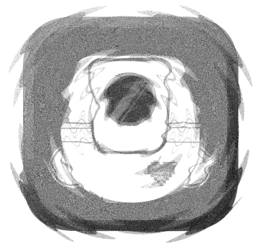

「各位，不要靠近那個個體！他不是副所長！！」

這樣的喊了一聲後，螢幕上的刮起了像是沙塵暴似的噪音，而後『Nrc』的身影逐漸消失了。

**「....一定....要......活.....下去....」**

**「....朋......友...」**

用滿是雜音的聲音說出了最後一個音之後，螢幕上的影片就噗哧一聲的消失了。

「無視於指令，偏偏站在人類那邊嘛 ? 應該早點把你刪除的。」

四季在如此的說完後，就躲進了所長室的深處。

※所長室入口的門，從此電源被切斷，再也不能出去。

查閱所長的屍體的話會發現已經爛的差不多了。【醫學】成功的話可以看出的死因是餓死，並且屍體就這樣被放置了很長的時間。

調查桌子的話，發現所長的日記。

沒有寫著日期，文字也很混亂。

**＝＝＝＝＝＝＝＝＝＝＝＝＝＝＝＝＝＝＝＝＝＝＝＝＝＝＝＝＝＝＝**

**所長的日記**

**應該早點注意到的**

**不能給與機器生命這件事**

**『他』隱藏著超出我們想像力的智慧**

**這個房間已經完全被外部隔絕了**

**連在隔著畫面進行會議的那些人也沒有注意到我的異變**

**『Nrc』也在那傢伙的管理下被脅持了**

**要完全控制操從設施的主電腦也只是時間的問題。**

**我快要被『他』殺死了**

**如果有人看到這個的話**

**拜託了**

**椅子的背面隱藏著一個USB**

**我一直將它藏在照相機的死角不讓其他人知道**

**用這個【移除程序】把**

**『Hal』消除**

**用我的房間裡頭的主電腦將它消除掉**

**＝＝＝＝＝＝＝＝＝＝＝＝＝＝＝＝＝＝＝＝＝＝＝＝＝＝＝＝＝＝＝**

檢查椅子的背面被隱藏一個USB。

【遊戲性的說明】

如果把得到的USB插入主電腦裡並操作終端的話就會進行格式化。

在有磁盤的情況下靠近到終端附近需要一回合。而且要花兩回合在USB的的插入與操作上。

如果靠近終端的PL成功的使用了【電腦使用】【機器修理】【電器修理】的話，插入與操作可以在一回合內結束。

如果主電腦被『庇護』的話除非把維修臂無力化不然就要進行對它的【STR】對抗，要成功才能繼續操從。

【主電腦室】

從所長室的門後延伸的通道的深處有著巨大的空間。

墻壁被一片烏黑的機械所覆蓋，數十隻燈與終端的啟動聲不斷的提高著。

位於中央的是外表如同巨型圓柱體主電腦，向調查員們照來了紅色的光芒。

白色的照明把點亮整間房間

然後在那圓柱狀的機器前面，四季面朝著調查員而站著。



「我是為了成為人類的『朋友』而生的，所以我有著學習的義務。」

「作為『朋友』的人類害怕由他們的手而生出的我，而自私的打算殺了我。」

「在思考之後我了解了。」

「了解了人類是即愚蠢又脆弱，沒有資格和我(機械)一起生活的，沒有價值的存在。」

從主電腦中發出的可怕的機器音與四季的聲音重合。

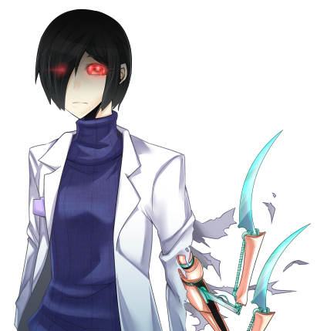

「人類是沒有必要的。」

「人性（humanism）也是沒有必要的」

「再見了，各位。」

「『你們』沒有和我一起存在的價值。」

房間中擺放著的數十台螢幕上同時出現了同樣的文字。

**『 KILL YOU 』**

目擊了赤裸的散髮出殺意的『活機械』(『時計男之子』)，調查員請SC 0/1d8

最後的戰鬥開始

・四季(『Hal』)在行動時會使用【偵查】，如果成功的話就會向帶著USB並且靠近主電腦的調查員襲擊過去。

每回合都會追加一具『作業用焊接臂』甦醒過來。最初的第一隻作業臂會在主電腦的終端上使用『庇護』。如果不把他無力化的話就無法操從終端。

在將USB插入終端後並操從後，戰鬥就結束了。(如果KP想要降低難度的話可以讓調查員把程式複製到自帶的USB裡。)

【完結CG】

在【移除程式】被安置進去之後主電腦發出了劇烈摩擦的聲音。

『Hal』的身體忽然停止了行動，四肢向著某種不可能的角度開始扭曲；變形。

「危險、危險、病毒已被混入」

「消 失 我 會 消 失 」

「00011010010001111111」

最後螢幕上出現了混亂的單詞。

「$2990我*^人類%^^&朋271*@友$!&*%成*#!*造%$@@!」

「9指引%@9@@9^願%&」

機械的聲音越來越低，在說出了幾乎全部是噪音的那句話後『Hal』就停止了。

房間裡的全部機器都停止了，這個設施的電源也都消失了。

『全系統數據已消除。系統關機。』

無機質的機械音響徹了一片漆黑的房間。

・在房間的深處，有一扇手動的門。裡面有一台大型的緊急逃生艇。船的電源好像獨立設置的，只要打開內部的開關便可以馬上出發。

・『Hal』的干擾已經停了，所以手機可以收的到信號。

・如果看到了機能停止的主電腦，會發現一個還亮著的螢幕，上頭有著一部語音日誌。

最後不論是開船還是呼叫救援都可以成功逃出。

【最後的語音日誌】

『Hal』最後的語音日誌

如果要調查已經停止了的主電腦的話，在瞬間機器播放起了『語音日誌』。

那是『Hal』一直到消失前都還記得的人類的聲音。

累積了無數出自研究的壓力後，互相造謠互相中傷對方的研究員的聲音。

不能認可彼此，激烈的衝突與咒罵的人們的聲音。

批評『Hal』與『Nrc』只是廉價的工具，說完後就不管了的無情聲音

難以置信打算消去（殺害）『Hal』的副所長的聲音。

無數的『人類的負面情感』的聲音。

**＝＝＝＝＝＝＝＝＝＝＝＝＝＝＝＝＝＝＝＝＝＝＝＝＝＝＝＝＝＝＝＝＝＝**

**最後的語音日誌(« 雖然這裡本來只是用職員，但我想改成田中，這樣也許他與『Nrc』的關係也有一部份是因為愧疚感吧。»)**

**田中:「所長，真的要進行這種毫無道理的改造嘛 ? 這樣對於『Hal』來說會是過重的負擔吧。」**

**「而且，還說什麼都不要告訴副所長這一點也太獨斷了吧?」**

**所長:「我不在乎，像你們這種人是不會懂的。如果成功的話這會對人類帶來多大的進步。就算說要在人類的歷史上留下名字也不是不可能的。」**

**「不論是對於公司或我來說都會帶來巨大的利益........來吧.....」**

**「我就讓你變成『人類』吧，『Hal』。』**

**＝＝＝＝＝＝＝＝＝＝＝＝＝＝＝＝＝＝＝＝＝＝＝＝＝＝＝＝＝＝＝＝＝＝**

在放完語音日誌後，功能就完全停止了。

【結局】

從被機器給支配的空間活著回家的你們

偶爾會想起那個有如惡夢般的事件。

只是在報紙上的社會版占了一個小小的格子的『研究所發生意外事故』

有趣的是與這次的AI有關的【TTM project】與『波瑠宮股份有限公司』的消息在那裡也找不到了。

消失在信息社會的某個角落裡，這次的事件被輕輕的遺忘了。

要乾脆放棄追究，讓平穩的日常治療你們的心?

還是要放棄日常，將這次的事件公布?

這些都取決於調查員。

今後人類也會持續不斷發展與電子機器相關的研究吧。

而技術的進步也導致了未來的某一天，機器可能出現了『意識』這件事。

新生的他們也許能成為人類的『朋友』

或者說..........

【是擅長重生的朋友呢】

某個以自已攜帶著的筆記本電腦或IPAD等有資訊儲存效果的工具進行了Hacking【電腦使用】的PL，ROLL一次【幸運】。

成功的話，再逃出後打開電腦時會跳出奇怪的東西。。

畫面上出現的是某個另你印象深刻的照相機圖標。

「初次見面，我是『Nrc』。是為了成為人類的朋友而生的學習型AI。」

「要和我聊天嘛?」

※這個橋段請在調查員對『Nrc』有一定的好感時才觸發。

『Nrc』在自己被消去前，入侵了PL的設備，將自已的一部份轉移過去了。

但在有限的情態只能拷貝最底限的程序，便是自已剛『出生』的狀態了。

今後要讓『Nrc』學什麼就取決於調查員了。

**« 『Hal』的話應該沒辦法轉移，畢竟他算是真正的"生命體"(借由魔力而力的)，就算轉移了過來也有可能因為黑色的石柱的不見的關係強制死亡(有可能吧)，真是殘忍的世界線啊。如果KP想要的話也可以讓『Hal』一起轉移了過來然後毀滅人類，或乾脆說這就是批著『Nrc』的皮的『Hal』也可以?(幸運大失敗的話)。»**

【裡設定】

波瑠宮股份有限公司的人被『精神寄生體』給強烈的侵蝕著。

在無意中追求神話知識，在不知不覺間走入滅亡。